Practical 7: Virtual functions and abstract classes.

1. String operations for string length, string concatenation

Code:

|  |
| --- |
| //String operations for string length , string concatenation  #include<iostream>  #include<string>  #include<cstring>  using std::cin;  using std::cout;  using std::getline;  using std::endl;  using std::string;  int main(){      string str1;      cout << "Enter a string: ";      getline(cin, str1);      string str2;      cout << "Enter another string: ";      getline(cin, str2);      cout << "The length of first string you entered: "<<str1.length()<<endl;      cout << "The length of second string you entered: "<<str2.length()<<endl;      cout << "The concatation of the give string is>> '"<< str1 + str2<< "'"<<endl;      return 0;  } |

Output:

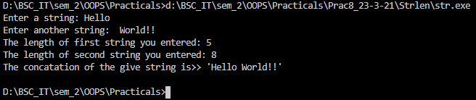

1. String operations for string reverse, string comparison.

Code:

|  |
| --- |
| // String operations for string reverse, string comparison  #include<iostream>  using std::cin;  using std::cout;  using std::getline;  using std::endl;  using std::string;  int main()  {      string A, B;      cout << "Enter a string: ";      getline(cin, A);      cout << "Enter another string: ";      getline(cin, B);      cout << "Reverse of string 1 is: "<< string(A.rbegin(), A.rend())<<endl;      cout << "Reverse of string 2 is: "<< string(B.rbegin(), B.rend())<<endl;      if((A.compare(B)) < 0)          cout << B << " is smaller than " << A << endl;      else if (A.compare(B) > 0)          cout << A << " is smaller than " << B << endl;      else if(A.compare((B)) == 0)          cout << "Strings match ";      return 0;  } |

Output:

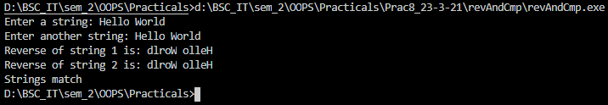

1. Console formatting functions.

Code:

|  |
| --- |
| // Console formatting functions.  #include<iostream>  #include<iomanip>  using std::cin;  using std::cout;  using std::endl;  using std::string;  int main()  {      string s1;      float f1;      cout << "Enter a float >> ";      cin >> f1;      cout<< "Enter a string>>";      cin >> std::setw(5)>> s1;      cout << "The number you entered with 1 digit after decimal is: "<< std::fixed << std::setprecision(1) <<f1<<endl;      cout << "The enter string is: "<<s1;      return 0;  } |

Output:

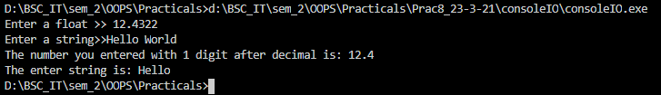

Write-Up:

